

Fleckenpaste
[1]

Eine Lernaufgabe zur Herstellung und Wirkungsweise eines Fettfleck-Entferners

Inhaltsverzeichnis
A Überblick 2
B LernAufgabe 3
C Bezug zum Rahmenlehrplan 19
D Anhang 22

A Überblick

Unterrichtsfach | Chemie
Jahrgangsstufe/n | 9 / 10
Niveaustufe/n | F – H
Zeitrahmen | 45 – 90 min.
Thema | Herstellung und Verwendung von Fleckenpaste

Themenfeld(er) | 3.12 Ester – Vielfalt der Produkte aus Alkoholen und Säuren (siehe auch Bezug zum Rahmenlehrplan)

Kontext | Fleckenpaste – Reinigungsbenzin als Mittel zur Entfernung von Fettflecken
Schlagwörter | Fett, Öl, Fleckentferner, Fleckenpaste, Reinigungsbenzin, Magnesiumoxid, Kartoffelstärke, Alkane, Hexan, Lösungsmittel, Kohlenwasserstoffe, Struktur-Eigenschafts-Konzept, zwischenmolekulare Wechselwirkungen, Van-der-Waals-Kräfte, langkettig, Fett, Fettsäuren, Ester-Gruppe

Zusammenfassung | Über einen Forumsbeitrag im Internet werden die Schülerinnen und Schüler dazu aufgefordert, experimentell zu ermitteln, wie sich ein Fettfleck auf einem Kleidungsstück entfernen lässt. Im Anschluss daran sollen sie für den Fragesteller eine adressatengerechte Antwort formulieren.  Die experimentelle Lernaufgabe ermöglicht durch differenzierte Materialien (u.a. Filmleiste und gestufte Hilfekärtchen) die Erarbeitung in verschiedenen Niveaustufen.

B Material der Lernaufgabe

Teil 1: Einstieg

Der Fleck muss weg!


Für Adam ist heute ein besonderer Tag: Nachdem er seine Ausbildung als chemisch-technischer Assistent erfolgreich abgeschlossen hat, wartet nun ein wichtiges Vorstellungsgespräch auf ihn, beim Leiter eines Chemielabors, in dem er gerne anfangen würde. Seinen einzigen Anzug mit passendem Hemd hat er dafür angezogen – nur noch schnell das Fahrrad fetten, das in letzter Zeit so quietschte… doch dann ist es passiert: Die Flasche mit dem Kettenfett rutscht dem nervösen Adam aus der Hand und schon ist ein großer Fettfleck auf dem weißen Hemd. Was soll er jetzt tun? Ein anderes Hemd hat er nicht und zum Waschen bleibt keine Zeit. In seiner Not postet Adam sein Problem auf Chemie24.net, einem Forum, in dem ihm schon während der Ausbildung oft geholfen wurde.
[1]

Adam: „Hi Leute, könnt ihr mir helfen? Ich muss einen Fettfleck aus meinem Hemd kriegen – es muss schnell gehen, ich brauche das Hemd in einer halben Stunde!“

Elena: „Hm, den Fleck mit Seife und Wasser auszuwaschen dauert wahrscheinlich zu lange…aber meine Oma hat mir mal von einem alten Hausmittel erzählt, mit dem man Fettflecken ganz schnell entfernen konnte. Dazu hat sie so eine Paste angerührt, aber ich weiß leider nicht mehr, aus welchen Stoffen!“ :(

Max: „Hey Adam, ich denke, du brauchst eine Flüssigkeit, in der sich das Fett löst, sonst geht es ja nicht raus. Vielleicht Hexan? Das ist ein Hauptbestandteil von Reinigungsbenzin, davon hast du doch bestimmt etwas da.“

Jana: „Nicht Hexan, Ethanol funktioniert da garantiert besser!“

Gabriel: „Also unabhängig von der Flüssigkeit brauchst du auf jeden Fall einen Feststoff, der das gelöste Fett aufnehmen kann. Das würde auch erklären, dass es bei Elenas Oma eine Paste war. Mein Tipp wäre Magnesiumoxid oder Kartoffelstärke. Viel Erfolg beim Putzen und beim Vorstellungsgespräch!“

Adam liest die Antworten im Forum und kratzt sich am Kopf… ja, was denn nun?

Teil 2: Laufzettel
Laufzettel zur Problemlösung
Adam ist auf dich angewiesen! Bearbeite die folgenden Aufgaben, um entsprechendes Wissen zu erwerben und ihm eine fachlich versierte Antwort schreiben zu können. Zu vielen Aufgaben stehen Hilfekarten bereit, auf die du zurückgreifen kannst:

- Formuliere zunächst eine zentrale, kurz-prägnante Fragestellung, die das Problem deutlich wiedergibt, vor dem Adam nach dem Lesen der Forums-Antworten steht.

- Recherchiere die chemischen Eigenschaften der im Forum vorgeschlagenen Substanzen. Trage deine Ergebnisse in die vorkopierten Steckbrief-Vordrucke ein.
- Bearbeite die beiden Arbeitsblätter „Was hält unpolare Moleküle zusammen?“ und „Was ist Fett?“ – es sei denn, du kennst dich mit beiden Themen bereits aus.
- Plane ein Experiment, mit dessen Hilfe du deine Fragestellung beantworten kannst.
Nimm dir dazu einen Protokoll-Vordruck und folge den Anweisungen darauf.
Wichtig: Führe das Experiment erst nach Rücksprache mit deinem/r Chemielehrer/in durch!
- Verfasse einen Forumsbeitrag, in welchem du Adam eine Vorgehensweise zur Fleckentfernung vorschlägst und diese fachlich begründest, so dass er deinem Vorschlag auch Glauben schenken kann.
- Vergleiche deinen Forumsbeitrag mit dem einer zweiten Gruppe. Besprecht Gemeinsamkeiten und Unterschiede und entscheidet, ob einer von euch Korrekturen vornehmen sollte.
Erstellt dann gemeinsam eine Stichwortliste aller Begriffe und Zusammenhänge, die ihr im Rahmen dieser Aufgaben neu dazugelernt habt.
- Optional: Bearbeite das Arbeitsblatt: „Wenn Wasser und Seife nicht helfen: Die chemische Reinigung“, um dein neu erlangtes Wissen an anderer Stelle unter Beweis zu stellen.

Teil 3: Steckbrief-Vordrucke
Nutze mehrere Steckbrief-Vordrucke für deine Recherche zu Aufgabe 2:
Name der Substanz: |  | Name der Substanz:
Summenformel: |  | Summenformel:
Strukturformel: |  | Strukturformel:
Schmelzpunkt / Siedepunkt [in °C]:  / |  | Schmelzpunkt / Siedepunkt [in °C]:  /
Löslichkeit in Wasser: |  | Löslichkeit in Wasser:
Sicherheit  (Streiche nicht zutreffende Symbole):  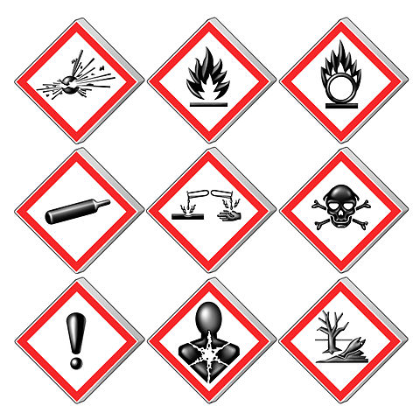[2] |  | Sicherheit  (Streiche nicht zutreffende Symbole):  [2]

Teil 4a: Arbeitsblatt 1
Was hält unpolare Moleküle zusammen?
Aufgaben:
- Lies den Text.
- Zeichne je zwei benachbarte Propan- und Hexan-Moleküle und deute die zwischen ihnen vorliegenden Van-der-Waals-Kräfte an.
- Erkläre die unterschiedlichen Siedetemperaturen der Strukturisomere n-Butan und Isobutan (Abb. 2).

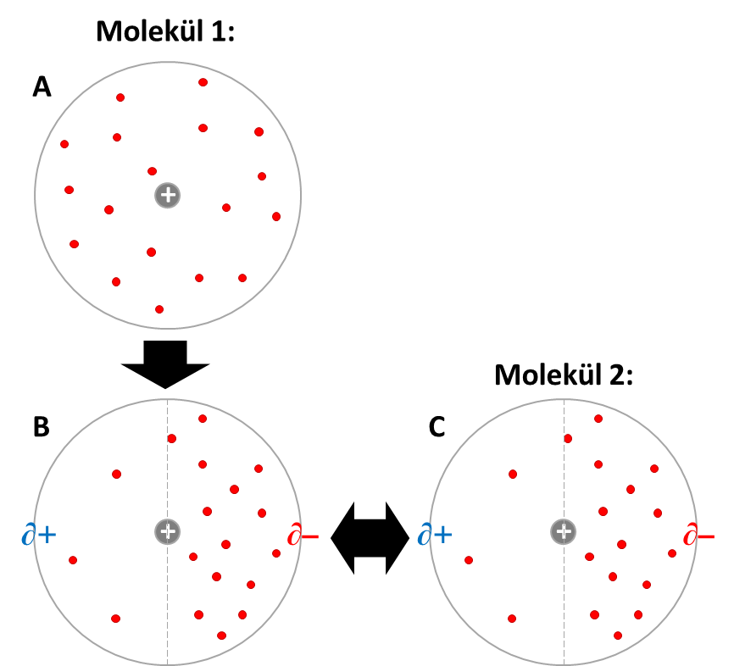
Polare Moleküle, wie Wasser und Ethanol, ziehen sich, genau wie Ionen auch, aufgrund von dauerhaften elektrischen Ladungen an. Zu den so entstehenden Wechselwirkungen zählt man u.a. Ionenbindungen, Dipol-Dipol-Kräfte und Wasserstoffbrückenbindungen.
Unpolare Moleküle weisen keine dauerhaften elektrischen Ladungen auf – dennoch wirken auch zwischen ihnen elektrische Anziehungskräfte. Woran liegt das? Elektronen befinden sich in ständiger Bewegung um den Atomkern. Deren Verteilung ist aber nicht immer genau gleichmäßig, daher können sich kurzzeitig Bereiche mit Elektronenmangel (Teil-ladung ∂+) und Bereiche mit Elektronenüberschuss (Teilladung ∂–) ausbilden (siehe Abb. 1 B+C). Liegen nun zwei unpolare Moleküle nebeneinander, so beeinflussen sich ihre Teilladungen – das Resultat ist eine Art Synchronisation dieser schwankenden Teilladungen, wodurch sich die unpolaren Moleküle wie „Kurzzeit-Dipole“ verhalten, die sich gegenseitig anziehen (Abb. 1; B+C).
Abb. 1: Die Elektronen um einen Atomkern sind mal gleichmäßig (A) und mal ungleichmäßig verteilt (B). Bei ungleichmäßiger Verteilung liegen Teilladungen vor, die mit benachbarten Molekülen synchronisiert werden (C). [3]
Diese Art von Anziehungskräften nennt man Van-der-Waals-Kräfte. Prinzipiell sind Van-der-Waals-Kräfte deutlich schwächer als Ionenbindungen, Wasserstoffbrückenbindungen oder Elektronenpaarbindungen – da sich Van-der-Waals-Kräfte aber entlang des gesamten unpolaren Moleküls ausbilden, gilt: Je länger ein unpolares Molekül ist, desto stärker sind die zwischen den Molekülen herrschenden Van-der-Waals-Kräfte. Aus diesem Grund hat z.B. Propan eine geringere Siedetemperatur als Hexan.
Abb. 2:
Die Strukturisomere n-Butan (links) und Isobutan (rechts).
Siedepunkt n-Butan: -0,5 °C
Siedepunkt Isobutan: -11,7 °C
[4]

Teil 4b: Arbeitsblatt 2
Was ist Fett?
Aufgaben:
- Lies den Text.
- Markiere in Abb. 2: Glycerin-Rest (blau), Ester-Gruppen (grün), Rest der gesättigten Fettsäure (lila), Reste der ungesättigten Fettsäuren (rot).
- Erläutere, welche Art von Wechselwirkungen zwischen Fett-Molekülen vorliegen und beurteile deren Stärke.
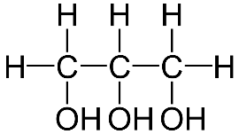
Wer einen Fettfleck entfernen möchte, der muss verstehen, wie Fette aufgebaut sind. Edukte der Bildung eines Fett-Moleküls sind zum einen Glycerin (→ Abb. 1), ein dreiwertiger Alkohol, der auf Propan basiert, und zum anderen Fettsäuren. Unter Fettsäuren versteht man unverzweigte, meist sehr langkettige Carbonsäuren mit einer Carboxygruppe. Natürliche Fettsäuren enthalten meist 12 bis 20 Kohlenstoffatome. Man unterscheidet zudem gesättigte und ungesättigte Fettsäuren. Gesättigte Fettsäuren weisen nur Einfachbindungen zwischen den Kohlenstoffatomen in ihren Molekülen auf (z.B. Palmitinsäure). Ungesättigte Fettsäuren enthalten mindestens eine Doppelbindung (z.B. Ölsäure).
Abb. 1: Glycerin
Zur Bildung eines Fett-Moleküls reagiert jede der drei Hydroxy-Gruppen am Glycerin mit einer Fettsäure, einer langkettigen organischen Säure. Das Ergebnis ist, chemisch ausgedrückt, ein Glycerintriester. Die Bildung eines Fett-Moleküls entspricht somit einer dreifachen Veresterung und verläuft so:
Glycerin + 3 (auch unterschiedliche) Fettsäuren ⟶ Fett + 3 H₂O
Da es viele verschiedene Fettsäuren gibt, gibt es auch entsprechend viele verschiedene Fette. Natürliche Fette stellen meist ein Stoffgemisch verschiedener Fette dar. Abb. 2 zeigt ein Beispiel eines Fettes, das neben Glycerin aus den Fettsäuren Stearinsäure, Ölsäure und γ-Linolensäure gebildet wurde:
Abb. 2: Ein Fett-Molekül, bestehend aus Glycerin sowie aus einer gesättigten (Stearinsäure) und zwei ungesättigten Fettsäuren (Ölsäure und γ-Linolensäure).
[5]

Teil 5a: Protokoll-Vordruck / hohes Niveau (G-H)

Protokoll zum Experiment „Der Fleck muss weg!“
Stelle zunächst mit Hilfe der Forums-Antworten mehrere zur Fragestellung passende Vermutungen auf – diese müssen experimentell überprüfbar sein, so dass du nach Auswertung des Experiments und Überprüfung der Vermutungen die von dir notierte Fragestellung beantworten kannst:
[1]
► Zu überprüfende Vermutungen:
Vermutung: | Bestätigt/widerlegt
 | ☐ / ☐
 | ☐ / ☐
 | ☐ / ☐
 | ☐ / ☐

Entwickle nun zunächst (ggf. mit deiner Gruppe) einen groben Versuchsentwurf auf einem Schmierblatt. Wenn du damit fertig bist, notiere hier (und auf der nächsten Seite) Material, Chemikalien und Durchführung:
► Materialien:

► Chemikalien:

Weiter geht’s auf der nächsten Seite!
► Durchführung – bedenke: Die Schritte müssen für jede Vermutung wiederholt werden:

► Führe den Versuch nun durch, notiere deine Beobachtungen und werte diese aus. Wenn dir die Auswertung schwerfällt, nutze die Experiment-Hilfekarten!
► Beobachtungen:

► Auswertung:

► Nutze nun deine gewonnenen Erkenntnisse und überprüfe deine Vermutungen!
► Kehre dann zurück zum Laufzettel und bearbeite dort die nächste Aufgabe.

Teil 5b: Protokoll-Vordruck / niedriges Niveau (F)
Protokoll zum Experiment „Der Fleck muss weg!“
Vervollständige zunächst mit Hilfe der Forums-Antworten die zur Fragestellung passenden Vermutungen – diese müssen experimentell überprüfbar sein, so dass du nach Auswertung des Experiments und Überprüfung der Vermutungen die von dir notierte Fragestellung beantworten kannst:
[1]
► Zu überprüfende Vermutungen:
Vermutung: | Bestätigt/widerlegt
Ein Fettfleck lässt sich mit Hilfe einer Paste aus Hexan und Kartoffelstärke entfernen. | ☐ / ☐
 | ☐ / ☐
 | ☐ / ☐
 | ☐ / ☐

► Entwickle nun zunächst (ggf. mit deiner Gruppe) mit Hilfe der Filmstreifen (nächste Seite) einen groben Versuchsentwurf auf einem Schmierblatt. Wenn du damit fertig bist, notiere hier (und auf der nächsten Seite) Material, Chemikalien und Durchführung:
► Materialien:
Stoffprobe, Mörser und Pistill,

► Chemikalien:
Hexan (Reinigungsbenzin), Kartoffelstärke,

Weiter geht’s auf der nächsten Seite!
► Durchführung – bedenke: Die Schritte müssen für jede Vermutung wiederholt werden:
 | 1) | 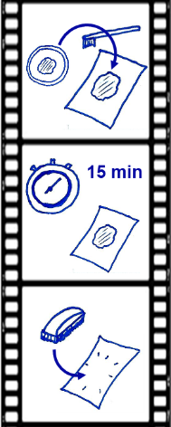 | 4)
 | 2) |  | 5)
 | 3) |  | 6)
[6]
► Führe den Versuch nun durch, notiere deine Beobachtungen und werte diese aus. Wenn dir die Auswertung schwerfällt, nutze die Experiment-Hilfekarten!
► Beobachtungen:

► Auswertung:

► Nutze deine gewonnenen Erkenntnisse und überprüfe deine Vermutungen!
► Kehre dann zurück zum Laufzettel und bearbeite dort die nächste Aufgabe.

Teil 6: Transferaufgabe
Wenn Wasser und Seife nicht helfen: Die chemische Reinigung
Aufgaben – auch hier stehen Hilfekarten zur Verfügung:
- Lies den Text.
- Recherchiere die chemischen Eigenschaften von Tetrachlorethen und fülle einen weiteren Steckbrief-Vordruck aus.
Begründe die Nutzung von Tetrachlorethen zur Entfernung von Fettflecken aus Textilien. Beziehe dich dabei auf die zwischenmolekularen Kräfte und die Größe der Tetrachlorethen-Moleküle sowie auf deren Aggregatzustand.
- Beurteile, ob eine chemische Reinigung auch bei Flecken der folgenden Stoffe wirksam ist: farbiges Wassereis; Margarine; Füllertinte; Haselnuss-Creme

Zurück vom Bewerbungsgespräch möchte Adam sein verschwitztes Hemd nochmal richtig in der Waschmaschine waschen. Damit diese nicht so leer ist, schnappt er sich noch ein paar schmutzige Klamotten, die in der Nähe liegen. Da kommt Adams Mutter herein, guckt ihm über die Finger und ruft: „Halt!! Auf keinen Fall darf mein Seidenkleid in die Waschmaschine, sonst geht es kaputt! Das muss in die chemische Reinigung.“ Sie schnappt sich das Kleid und lässt den verdutzten Adam zurück, der sich wundert: Wieso könnte das Kleid kaputt gehen? Dieses Mal möchte er allein dahinterkommen und recherchiert erstmal ein paar Infos zur chemischen Reinigung.

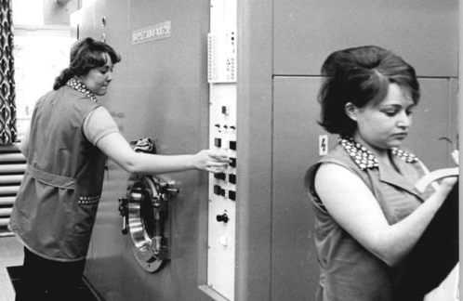
Die chemische Reinigung
Viele Textilien können nur bedingt mit Wasser und Seife gewaschen werden, da sie durch das Wasser aufquellen und sich verformen oder ihre Farbe verlieren. Textilien aus Seiden verlieren in Wasser ihre Textilstruktur und werden weich und schlaff. Eine Lösung bietet die professionelle Reinigung mit organischen Lösungsmitteln, die sog. chemische Reinigung (siehe rechts).
[7]

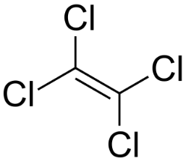
Tetrachlorethen

In der chemischen Reinigung kommen organische, nicht brennbare Lösungsmittel zum Einsatz, wie z.B. das links dargestellte Tetrachlorethen, auch bekannt als „Per“. Textilien, die mit Per gereinigt werden können, weisen das Textilpflegesymbol auf.
[8]

Teil 7a: Hilfekarten als Text
Hilfen zur Formulierung der Fragestellung (Laufzettel / Aufgabe 1):
Hilfe 2: Die genannten Inhaltsstoffe lassen vier verschiedene Kombinationen für eine Fleckenpaste zu – aber Adam hat nur einen Versuch, ohne sein Hemd endgültig zu ruinieren.
Formuliere sein Problem in Form einer Fragestellung, die mittels Experiment untersucht werden kann.
Hilfe 1: Adam hat viele Vorschläge für eine Fleckenpaste erhalten, die sich z.T. sogar widersprechen.
Formuliere sein Problem in Form einer Fragestellung, die mittels Experiment untersucht werden kann.

Hilfen zur Recherche der chemischen Eigenschaften (Laufzettel / Aufgabe 2):
Hilfe 2: Informationen über chemische Eigenschaften findest du in deinem Chemie-Buch – oder du suchst im Internet nach dem Namen des Stoffs, zusammen mit dem Begriff „Eigenschaften“ oder direkt „Siedepunkt“ usw.
Hilfe 1: Lies dir nochmal die Forumsbeiträge durch und unterstreiche alle Stoffe, die zur Reinigung des Fettflecks vorgeschlagen werden.

Hilfen zu Arbeitsblatt 1 (Laufzettel / Aufgabe 3):
Hilfe 2: Überlege, zwischen welchen Molekülen eine größere Kontaktfläche besteht.
Hilfe 3: Überlege, welchen Einfluss größere Van-der-Waals-Kräfte auf den Siedepunkt haben.
Hilfe 1: Recherchiere, wie viele Kohlenstoff-Atome Propan und Hexan in der jeweils längsten Kette tragen.

Hilfen zu Arbeitsblatt 2 (Laufzettel / Aufgabe 3):
Hilfe 3: Die Estergruppe enthält zwei Sauerstoff-Atome und das sie verbindende Kohlenstoff-Atom. Markiere diese und grenze davon Glycerin- und Säurereste ab.
Hilfe 2: Bei der Esterbildung wird Wasser abgespalten – recherchiere, woher die drei Atome des Wassers stammen.
Hilfe 1: Recherchiere, aus welchen Stoffgruppen Ester gebildet werden.

Hinweis zu Hilfe 3: Das C-Atom des Alkohol-Rests wird in mancher Literatur auch zur Ester-Gruppe gezählt (COCO). Schülerantworten sollten entsprechend gewertet werden.
Hilfen zur Planung des Experiments (Laufzettel / Aufgabe 4):
Hilfe 2: Eine Paste entsteht, wenn man eine Flüssigkeit mit einem geeigneten Feststoff im richtigen Verhältnis mischt. Dafür eignet sich z.B. ein Mörser. Ermittle das richtige Mischungs-verhältnis für alle in deinen Vermutungen vorgeschlagenen Kombinationen.
Hilfe 1: Überlege zunächst, wie man Adams Missgeschick mit geeigneten Mitteln simulieren könnte.

Hilfe 4: Eine Fleckenpaste braucht Zeit, um zu wirken. Überlege, wie du sie anschließend wieder entfernen kannst.
Hilfe 3: Überlege, auf welche Weise die fertige Paste auf den Fleck aufgebracht werden sollte.

Hilfe 5 (nur Niveau G-H):
[6]
Sieh dir den Filmstreifen an und leite daraus die Versuchsdurchführung ab.

Hilfen zur Auswertung des Experiments (Laufzettel / Aufgabe 4):
Hilfe 2: Wird das Fett aus dem Hemd nur gelöst, ist es aber noch nicht daraus entfernt. Erläutere, welche Rolle der Feststoff in der Paste hierbei spielt.
Hilfe 1: Nur hydrophobe („fett-liebende“) Stoffe können den Fettfleck lösen. Überprüfe mit Hilfe der Steckbriefe und deiner Beobachtungen, welche das sind.
Hilfe 3: Während der Wartezeit nach dem Einreiben wird die Fleckenpaste trocken. Überlege die Ursache hierfür, sowie, welche weiteren Folgen damit verbunden sind.
Hilfen zur Transferaufgabe (Laufzettel / Aufgabe 7):
Hilfe 2: Zwischen großen, unpolaren Molekülen wirken relativ starke Van-der-Waals-Kräfte. Überlege, welche Auswirkungen diese auf die physikalischen Eigenschaften haben.
Hilfe 1: Prüfe anhand der Strukturformel (oder mit Hilfe des Internets), ob es sich bei Tetrachlorethen um ein polares oder unpolares Lösungsmittel handelt.

Hilfe 3: Seide weist eine Struktur aus sehr langen, enganliegenden und überwiegend hydrophoben Aminosäureketten auf. Überlege, inwiefern die kleinen Tetrachlorethen-Moleküle helfen können, fettige und ölige Verunreinigungen aus Seidenfasern zu lösen.

Teil 7b: Hilfekarten als QR-Codes
Hinweis: Zur Nutzung benötigen die SuS ein Handy, auf dem eine App installiert ist, mit der QR-Codes ausgelesen werden können. Solche Apps sind in der Regel kostenlos im jeweiligen App Store erhältlich.

Hilfen zur Formulierung der Fragestellung (Laufzettel / Aufgabe 1):
Hilfe 1: |  | Hilfe 2:
 |  | 

Hilfen zur Recherche der chemischen Eigenschaften (Laufzettel / Aufgabe 2):
Hilfe 1: |  | Hilfe 2:
 |  | 

Hilfen zu Arbeitsblatt 1 (Laufzettel / Aufgabe 3):
Hilfe 1: |  | Hilfe 2: |  | Hilfe 3:
 |  |  |  | 

Hilfen zu Arbeitsblatt 2 (Laufzettel / Aufgabe 3):
Hilfe 1: |  | Hilfe 2: |  | Hilfe 3:
 |  |  |  | 

Hilfen zur Planung des Experiments (Laufzettel / Aufgabe 4):
Hilfe 1: |  | Hilfe 2: |  | Hilfe 3:
 |  |  |  | 

Hilfe 4:


Hilfe 5 (nur Niveau G-H):

[6]

Hilfen zur Auswertung des Experiments (Laufzettel / Aufgabe 4):
Hilfe 1: |  | Hilfe 2: |  | Hilfe 3:
 |  |  |  | 

Hilfen zur Transferaufgabe (Laufzettel / Aufgabe 7):
Hilfe 1: |  | Hilfe 2: |  | Hilfe 3:
 |  |  |  | 

C Bezug zum Rahmenlehrplan

In dieser Lernaufgabe wird der Kontext eines mit einer selbst zu erstellenden Fleckenpaste zu entfernenden Fettflecks genutzt, um gleich mehrere Themenfelder der organischen Chemie aufzugreifen und wiederholend zusammenzuführen, dies sind Alkane, Strukturisomere, zwischenmolekulare Kräfte, Alkohole, Ester, Fettsäuren und Fette. Wesentliches Ziel ist eine Vernetzung des Wissens. Entsprechend wird empfohlen, die Lernaufgabe gegen Ende des Themenfelds 3.12 (Ester) einzusetzen. Allerdings sind die Elemente der Lernaufgabe so gestaltet, dass die verschiedenen Themen auch im Rahmen der Lernaufgabe erlernt werden können – sollten dann aber durch eigenes Material ergänzt werden. Der Kontext selbst knüpft im Sinne der konstruktivistischen Lerntheorie an die Alltagswelt der Schülerinnen und Schüler an.
Das Protokoll und damit der zentrale Teil der Lernaufgabe wird auf zwei Niveaustufen (F bzw. G/H) angeboten. Auf beiden Niveaustufen sollen die Schülerinnen und Schüler eigenständig einen Versuch zur Wirkung einer selbst hergestellten Fleckenpaste planen und durchführen, um anschließend eine adressatengerechte, fachlich versierte Antwort zum Versuchsergebnis zu formulieren, die eine Begründung unter Nutzung des Struktur-Eigenschafts-Konzepts beinhaltet.
Das sprachaktivierende Material unterstützt die Schülerinnen und Schüler in ihrer handlungsorientierten Arbeit, in dem es
- ein vorstrukturiertes Protokoll zur Verfügung stellt, das den experimentellen Erkenntnisgewinnungsprozess unterstützt,
- die Geräte und Chemikalien innerhalb einer Filmleiste visualisiert und dadurch die schrittweise Planung eines Experimentes unterstützt,
- zu allen Aufgaben gestufte Hilfekarten zur schrittweisen Lösung anbietet.

Die Niveaustufe G/H soll eine zunehmend eigenständige Erarbeitung ermöglichen, daher werden hier Planungs-, Durchführungs- und Auswertungskompetenz speziell geschult. Mittels einer Transferaufgabe zur chemischen Reinigung mit dem Lösungsmittel Tetrachlorethen (sogenanntes „Per“) wird das vernetzte Wissen weiter gefestigt.

Lernervoraussetzungen
Als Vorwissen für die Bearbeitung dieser Lernaufgabe sollten den Schülerinnen und Schülern neben der Struktur und den Eigenschaften von Alkanen das Konzept der Strukturisomerie sowie die Struktur von Estern und Ester-Bindungen bekannt sein. Van-der-Waals-Kräfte sowie der Aufbau von Fetten werden in der Lernaufgabe thematisiert, können aber optional auch vorab behandelt werden. Die Begriffe „gesättigt“ und „ungesättigt“ sollten bereits bei Alkanen/Alkenen/Alkinen thematisiert worden sein.

Fachliche Kompetenzstandards
 | Die Schülerinnen und Schüler können ...
Mit Fachwissen umgehen | …den Zusammenhang zwischen Struktur, Eigenschaften und deren Verwendung von Stoffen am Beispiel der Wirkung von Fleckenpaste zur Entfernung eines Fettflecks erklären [F; 2.1.2],  …auf Grundlage von Struktur-Eigenschaftsbeziehungen die Verwendungsmöglichkeit von Fleckenpaste bewerten  [G,H; 2.1.2].
Erkenntnisse gewinnen | …naturwissenschaftliche Fragen unter Einbeziehung ihres Fachwissens über Kohlenwasserstoffe formulieren [F, G; 2.2.2],  …Experimente planen, durchführen und Untersuchungsergebnisse interpretieren [F, G; 2.2.2].
Kommunizieren | …Untersuchungen selbstständig protokollieren [F; 2.3.2],  …naturwissenschaftliche Sachverhalte adressaten- und sachgerecht in verschiedenen Darstellungsformen (z.B. Filmleiste oder Versuchsprotokoll) veranschaulichen und diese erklären [F, G, H; 2.3.2].

Bezüge zum Basiscurriculum Sprachbildung
Standards | Die Schülerinnen und Schüler können …
Rezeption | …aus Texten gezielt Informationen ermitteln.
Sprachbewusstheit | …die Bedeutung einzelner Fachbegriffe erläutern.  …Zusammenhänge zwischen naturwissenschaftlichen Sachverhalten und Alltagserscheinungen herstellen und dabei bewusst Fachsprache in Alltagssprache übersetzen und umgekehrt.

Bezüge zum Basiscurriculum Medienbildung
Standards | Die Schülerinnen und Schüler können …
Informieren | Informationen unter Angabe der Quellen auswählen und für die Bearbeitung von Aufgaben ordnen.

Bezüge zu übergreifenden Themen
Berufs- und Studienorientierung | z.B. chemische Reinigungsverfahren und entsprechende Forschung.
Gesundheitsförderung | Sicher mit typischen Haushaltschemikalien umgehen.
Verbraucherbildung | Wirkung von Fleckenpaste prüfen und beurteilen.

Bezüge zu anderen Fächern
Biologie / Geographie: Welche Vor- und Nachteile weisen die verschiedenen Reinigungs-möglichkeiten bzgl. der Umwelt auf?

Inklusive Aspekte der Lernaufgabe (gemäß Standards der iMint-Akademie):
 | Dieses Material…
Zugänge | enthält Zugänge auf verschiedenen Anforderungsniveaus.
Sprache | berücksichtigt „leichte“, verständliche Sprache ebenso wie anspruchsvolle Fachsprache.
Aufgabenstellungen | enthält Aufgabenstellungen, die die Schülerinnen und Schüler – gemeinsam und individuell – entsprechend ihrer Kompetenzen erfolgreich bearbeiten können.
Methoden | schafft Raum für aktiv-entdeckendes, individualisiertes Lernen.
Experimente | enthält Experimente für Schülerinnen und Schüler auf unterschiedlichen Anforderungsniveaus.
IT | wird im OER-Format (CC-BY SA 4.0) barrierefrei veröffentlicht.
Diagnose | enthält Phasen, in denen Lernprodukte untereinander verglichen und neu erlernte Sachverhalte fixiert werden.

D Anhang

Benötigtes Material:
Je Gruppe (Vorschlag: 3-4 Schülerinnen und Schüler) werden benötigt:
Anzahl | Name des Materials
1 Kopie | Teil 1: Einstieg
SuS-Stärke | Teil 2: Laufzettel
2x SuS-Stärke | Teil 3: Steckbrief-Vordrucke
SuS-Stärke | Teil 4: ABs (je nach Bedarf)
SuS-Stärke | Teil 5: Protokoll-Vordrucke (entsprechend dem Anforderungsniveau)
1 Kopie | Teil 6: Hilfekarten – als Textkarten zum Ausschneiden oder als QR-Code zum Aushängen und Abscannen mittels Handy
1 | Tube Schmierfett
1 | Baumwoll-Stoffprobe
1 | Mörser mit Pistill
100 ml | Reinigungsbenzin oder Hexan
100 ml | Ethanol
50 g | Magnesiumoxid
50 g | Kartoffelstärke
1 | Zahnbürste
1 | Schuhbürste
1 | Zeitgeber (oder Handy)

Evaluation
Eine Evaluation der Lernaufgabe im Unterricht konnte aufgrund der Covid-19-bedingten Schulschließungen bisher nicht stattfinden.

Bildnachweis
Nr. | Seite(n) | Bildtitel | Ursprung, Urheber, Lizenz, Datum des Abrufs
1 | 1, 3, 8, 10, 28 | klecks farbfleck logo kunst splash fleck | https://pixabay.com/de/klecks-farbfleck-logo-kunst-splash-1692452/  „proartem“, CC0 1.0, Download am 13.02.18
2 | 5 | The GHS symbols after 2008 | https://commons.wikimedia.org/wiki/File:GHS_HAZCOM_Safety_Labels.jpg?uselang=de  „Mpelletier1“, CC BY-SA 3.0 DE, 06.06.20
2a | 24-26 | The GHS symbols after 2008 | wie [2], verändert von L. Fechner (z.T. mit Kreuzen versehen)
3 | 6 | Asymmetrische Elektronenverteilung | L. Fechner, CC BY-SA 4.0 ,Fleckenpaste
4 | 6 | Butan-Strukturisomere | L. Fechner, CC BY-SA 4.0,Fleckenpaste
5 | 7 | Strukturformel eines Fett-Moleküls | L. Fechner, CC BY-SA 4.0,Fleckenpaste
6 | 11,17 | Anleitung zur Erstellung und Erprobung einer Fleckenpaste | L. Fechner, CC BY-SA 4.0,Fleckenpaste
7 | 12 | Dommitzsch-Trossin, Blick in die Reinigung ADN-ZB Gahlbeck 26.2.75-gü | https://de.wikipedia.org/wiki/Datei:Bundesarchiv_Bild_183-P0226-0010,_Dommitzsch-Trossin,_Blick_in_die_Reinigung.jpg  Friedrich Gahlbeck, CC BY-SA 3.0 DE, 11.06.2020,  Bildausschnitt verändert
8 | 12, 26 | Strukturformel von Tetrachlorethen | https://commons.wikimedia.org/wiki/File:Perchloroethene_200.svg  „Emeldir“, gemeinfrei, 11.06.2020
9 | 25 | Strukturformel von Stärke | https://commons.wikimedia.org/wiki/File:Amylopektin_Haworth.svg  „NEUROtiker“, gemeinfrei, 12.06.2020

Erwartungshorizonte

Zu Teil 3: Steckbrief-Vordrucke
Name der Substanz:  Ethanol |  | Name der Substanz:  Hexan
Summenformel:  C₂H₅OH |  | Summenformel:  C₆H₁₄
Strukturformel: |  | Strukturformel:
Schmelzpunkt / Siedepunkt [in °C]:  –141 / +78 |  | Schmelzpunkt / Siedepunkt [in °C]:  –95 / +69
Löslichkeit in Wasser:  unbegrenzt mischbar |  | Löslichkeit in Wasser:  unlöslich
Sicherheit  (Streiche nicht zutreffende Symbole):  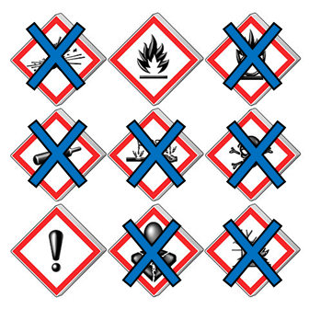[2a] |  | Sicherheit  (Streiche nicht zutreffende Symbole):  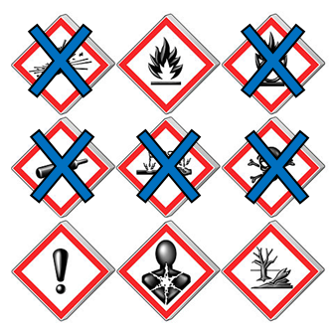[2a]

Name der Substanz:  Magnesiumoxid |  | Name der Substanz:  (Kartoffel-) Stärke
Summenformel:  MgO |  | Summenformel:  [C₆H₁₀O₅]_{x}
Strukturformel:  Salzkristall |  | Strukturformel:  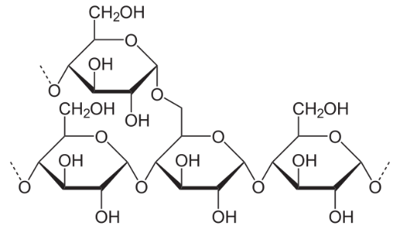[9]
Schmelzpunkt / Siedepunkt [in °C]:  +2800 / +3600 |  | Schmelzpunkt / Siedepunkt [in °C]:  chemischer Zerfall ab 200° C
Löslichkeit in Wasser:  unlöslich |  | Löslichkeit in Wasser:  unlöslich (in kaltem H₂O)
Sicherheit  (Streiche nicht zutreffende Symbole):  [2a] |  | Sicherheit  (Streiche nicht zutreffende Symbole):  [2a]

Name der Substanz:

Tetrachlorethen
Summenformel:

C₂Cl₄
Strukturformel:

[8]
Schmelzpunkt / Siedepunkt [in °C]:

–22 / +121
Löslichkeit in Wasser:

sehr schlecht
Sicherheit
(Streiche nicht zutreffende Symbole):
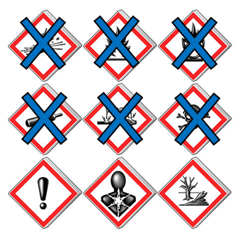[2a]

Zu Teil 4a: Arbeitsblatt 1 – Was hält unpolare Moleküle zusammen?
Aufgaben:
- Lies den Text.
- Zeichne je zwei benachbarte Propan- und Hexan-Moleküle und deute die zwischen ihnen vorliegenden Van-der-Waals-Kräfte an.
- Erkläre die unterschiedlichen Siedetemperaturen der Strukturisomere n-Butan und Isobutan (Abb. 2).

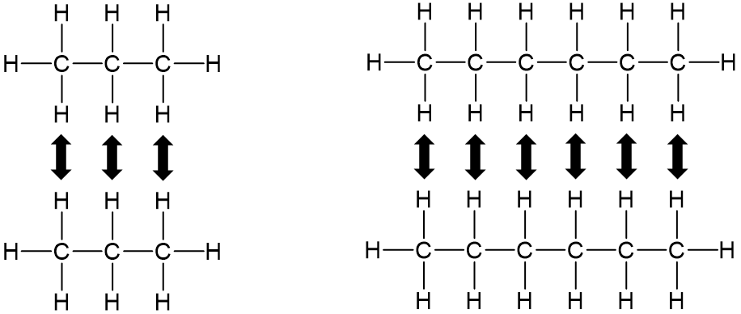
Zu 2) Erläuterung: In der Summe sind die van-der-Waals-Kräfte zwischen zwei Hexan-Molekülen größer als zwischen zwei Propan-Molekülen.

Zu 3) n-Butan ist ein lineares Molekül, d.h., Van-der-Waals-Kräfte können sich entlang des gesamten Moleküls ausbilden. Zwei Isobutan-Moleküle dagegen können sich aufgrund der Methyl-Seitenketten nicht nahtlos aneinanderfügen, die zwischen ihnen herrschenden Kräfte sind daher kleiner und der Siedepunkt entsprechend niedriger als beim entsprechenden n-Strukturisomer.

Zu Teil 4b: Arbeitsblatt 2 – Was ist Fett?
Aufgaben:
- Lies den Text.
- Markiere in Abb. 2: Glycerin-Rest, Ester-Gruppen, Rest der gesättigten Fettsäure, Reste der ungesättigten Fettsäuren.
- Erläutere, welche Art von Wechselwirkungen zwischen Fett-Molekülen vorliegen und beurteile deren Stärke.

Zu 2) Glycerin-Rest, Ester-Gruppen*, Rest der gesättigten Fettsäure, Reste der ungesättigten Fettsäuren

*Hinweis: Das C-Atom des Alkohol-Rests wird in mancher Literatur auch zur Ester-Gruppe gezählt (COCO). Schülerantworten sollten entsprechend gewertet werden.
Zu 3) Trotz der polaren Estergruppe liegen zwischen Fett-Molekülen überwiegend Van-der-Waals-Kräfte vor. Dies ist auf die langkettigen, unpolaren Fettsäure-Reste zurückzuführen. Die Wechselwirkungen sind so stark, dass Fette allgemein sehr hohe Schmelz- und Siedepunkte aufweisen.

Zu Teil 5: Protokoll-Vordruck / beide Niveaus
Protokoll zum Experiment „Der Fleck muss weg!“
Stelle zunächst mit Hilfe der Forums-Antworten mehrere zur Fragestellung passende Arbeits-Hypothesen auf – diese müssen experimentell überprüfbar sein, so dass du nach Auswertung des Experiments und Überprüfung der Hypothesen die von dir notierte Fragestellung beantworten kannst:
[1]
► Zu überprüfende Hypothesen:
Hypothese: | Bestätigt/widerlegt
Ein Fettfleck lässt sich mit Hilfe einer Paste aus Hexan und Kartoffelstärke entfernen. | ☒ / ☐
Ein Fettfleck lässt sich mit Hilfe einer Paste aus Ethanol und Kartoffelstärke entfernen. | ☐ / ☒
Ein Fettfleck lässt sich mit Hilfe einer Paste aus Hexan und Magnesiumoxid entfernen. | ☒ / ☐
Ein Fettfleck lässt sich mit Hilfe einer Paste aus Ethanol und Magnesiumoxid entfernen. | ☐ / ☒

Entwickle nun zunächst (ggf. mit deiner Gruppe) einen groben Versuchsentwurf auf einem Schmierblatt. Wenn du damit fertig bist, notiere hier (und auf der nächsten Seite) Material, Chemikalien und Durchführung:
► Materialien:
Stoffprobe, Mörser und Pistill, Zahnbürste, Schuhbürste, Zeitgeber

► Chemikalien:
Schmierfett, Ethanol, Hexan bzw. Reinigungsbenzin, Magnesiumoxid, Kartoffel-
stärke

Weiter geht’s auf der nächsten Seite!
► Durchführung – bedenke: Die Schritte müssen für jede Hypothese wiederholt werden:
- Zuerst erzeugt man einen „künstlichen“ Fettfleck auf einer Stoffprobe.
- Im Mörser rührt man aus jeweils einer der in Frage stehenden Flüssigkeiten und Feststoffe eine Paste an.
- Dabei werden abwechselnd Flüssigkeit und Feststoff hinzugegeben, bis die Paste eine schmierfähige Konsistenz hat.
- Die Paste wird nun mit Hilfe einer Zahnbürste gründlich in den Fettfleck eingerieben.
- Damit die Paste genügend Einwirkungszeit hat und zudem trocknen kann, wartet man ca. 15 Minuten.
- Nun bürstet man den trockenen Rest der Paste gründlich von der Stoffprobe.
► Führe den Versuch nun durch, notiere deine Beobachtungen und werte diese aus. Wenn dir die Auswertung schwerfällt, nutze die Experiment-Hilfekarten!
► Beobachtungen:
- Mit beiden Pasten auf Basis von Hexan bzw. Reinigungsbenzin lässt sich der Fettfleck nahezu rückstandlos aus der Stoffprobe entfernen.
- Mit Ethanol-basierten Pasten bleibt ein Rückstand in der Stoffprobe zurück.

► Auswertung:
Ethanol ist ein stark polarer Stoff, in welchem sich das Fett des Flecks nicht lösen lässt, da Fette nahezu ausschließlich Van-der-Waals-Kräfte ausbilden. Hexan (bzw. Reinigungsbenzin) dagegen löst die Fette in der Stoffprobe über die Ausbildung von Van-der-Waals-Kräften. Anschließend verdunstet es aufgrund des niedrigen Siedepunkts. Die Fette bleiben im Magnesiumoxid bzw. der Kartoffelstärke zurück und lassen sich mittels Bürste entfernen.

Zu Teil 6: Transferaufgabe – Wenn Wasser und Seife nicht helfen
Aufgaben – auch hier stehen Hilfekarten zur Verfügung:
- Lies den Text.
- Recherchiere zu den chemischen Eigenschaften von Tetrachlorethen und fülle einen weiteren Steckbrief-Vordruck aus.
- Begründe die Nutzung von Tetrachlorethen zur Entfernung von Fettflecken aus Textilien. Beziehe dich dabei auf die zwischenmolekularen Kräfte und die Größe der Tetrachlorethen-Moleküle sowie auf deren Aggregatzustand.
- Beurteile, ob eine chemische Reinigung auch bei Flecken der folgenden Stoffe wirksam ist: farbiges Wassereis; Margarine; Füllertinte; Haselnuss-Creme

Zu 2) siehe S. 24
Zu 3) Tetrachlorethen ist ein eher unpolares Molekül (Elektronegativitätsdifferenz zwischen C und Cl ist relativ klein) und bildet insofern vor allem Van-der-Waals-Kräfte aus. Da es zusätzlich relativ klein ist und bei Raumtemperatur flüssig ist, kann es die Textilfasern leicht durchdringen und mit dort vorhandenen unpolaren Schmutzpartikeln und Fetten wechselwirken. Unter Zuhilfenahme der in einer Waschmaschine erzeugten Reibung führt dies zur Lösung des Schmutzes und Fettes und somit zur Reinigung der Textilien. Im Anschluss an den Reinigungsprozess kann das flüssige Tetrachlorethen mitsamt Schmutz wieder entfernt und die Textilien getrocknet werden.
Zu 4)
- Farbiges Wassereis: basiert auf wasserlöslichen, polaren Stoffen, die nicht mit Tetrachlorethen wechselwirken → unwirksam
- Margarine: …besteht aus gehärteten, unpolaren Pflanzenfetten → wirksam!
- Füllertinte: …ist in der Regel ein in Wasser gelöster Farbstoff, der nicht mit Tetrachlorethen wechselwirkt → unwirksam
- Haselnuss-Creme: … basiert meist auf Palmfett und anderen Ölen, die ebenfalls Van-der-Waals-Kräfte ausbilden → wirksam!

Die Lernaufgabe beinhaltet Aufgaben der Niveaustufen F, G und H. Die Zuordnung der Aufgaben zu den Niveaustufen ist ausgewiesen.
vgl. Rahmenlehrplan Jahrgangsstufen 1-10, Teil B, S. 15-22, Berlin, Potsdam 2015
vgl. Rahmenlehrplan Jahrgangsstufen 1-10, Teil B, S. 15-22, Berlin, Potsdam 2015
vgl. Rahmenlehrplan Jahrgangsstufen 1-10, Teil B, S. 24ff, Berlin, Potsdam 2015

